Московский Авиационный Институт

(Национальный Исследовательский Университет)

Факультет информационных технологий и прикладной математики

Кафедра вычислительной математики и программирования

**ОТЧЕТ**

**О ВЫПОЛНЕНИИ ЛАБОРАТОРНОЙ РАБОТЫ №3**

**ПО КУРСУ «КОМПЬЮТЕРНАЯ ГРАФИКА»**

Студент: Куценко Максим Дмитриевич

Группа: М8О–312Б-22

Преподаватель: Филиппов Г.С.

Оценка: __________

Дата: __________

Подпись: __________

Москва, 2024.

**Тема:** Камера и базовые 3D-трансформации

**Задача:** Программа должна работать в реальном времени, с возможностью динамической смены положения камеры и трансформаций объектов. Управление камеры должно быть назначено на клавиатуру или мышь. Все объекты должны корректно отрисовываться с учетом положения камеры и примененных трансформаций.

**Вариант №12:** Анимация движения объекта с фиксированной камерой - построить куб и реализовать его движение по круговой траектории. Камера должна оставаться неподвижной, но постоянно следить за кубом. Обеспечить возможность изменения скорости движения объекта по траектории. Дополнительно: Добавить возможность изменения формы траектории (например, эллиптической).

**1 РЕШЕНИЕ**

Общая структура кода схожа с лабораторной работой 2. Отличие состоит в том, что в этот раз только матрица проекции постоянная, матрицы камеры и модели меняются в процессе работы программы.

Камера смотрит вниз из вершины на оси Z на плоскость XY. Камера всегда смотрит в точку, в которой находится куб.

Куб с течением времени меняет своё положение, двигаясь по окружности в плоскости XY. Клавиши W и S регулируют скорость движения куба, клавиши E и D меняют радиус траектории движения фигуры по оси X, клавиши R и F меняют радиус траектории движения фигуры по оси Y.

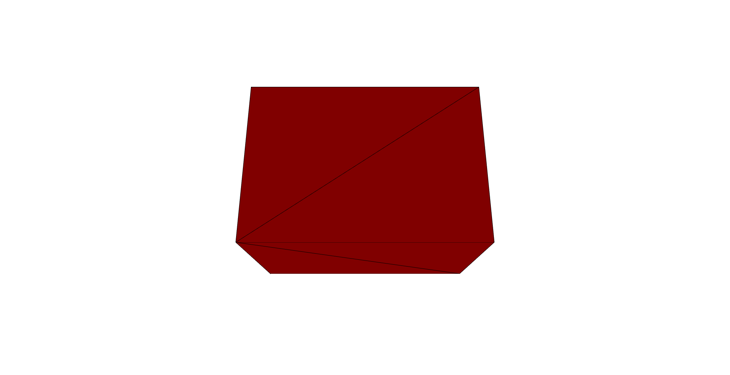

2 ВЫВОД

В процессе выполнения данной лабораторной работы познакомился с работой камеры в современном OpenGL. Потренировался задавать движение объекта и двигать камеру в соответствующем направлении.